深圳市龙润印刷机械有限公司
系列万能打印机产品

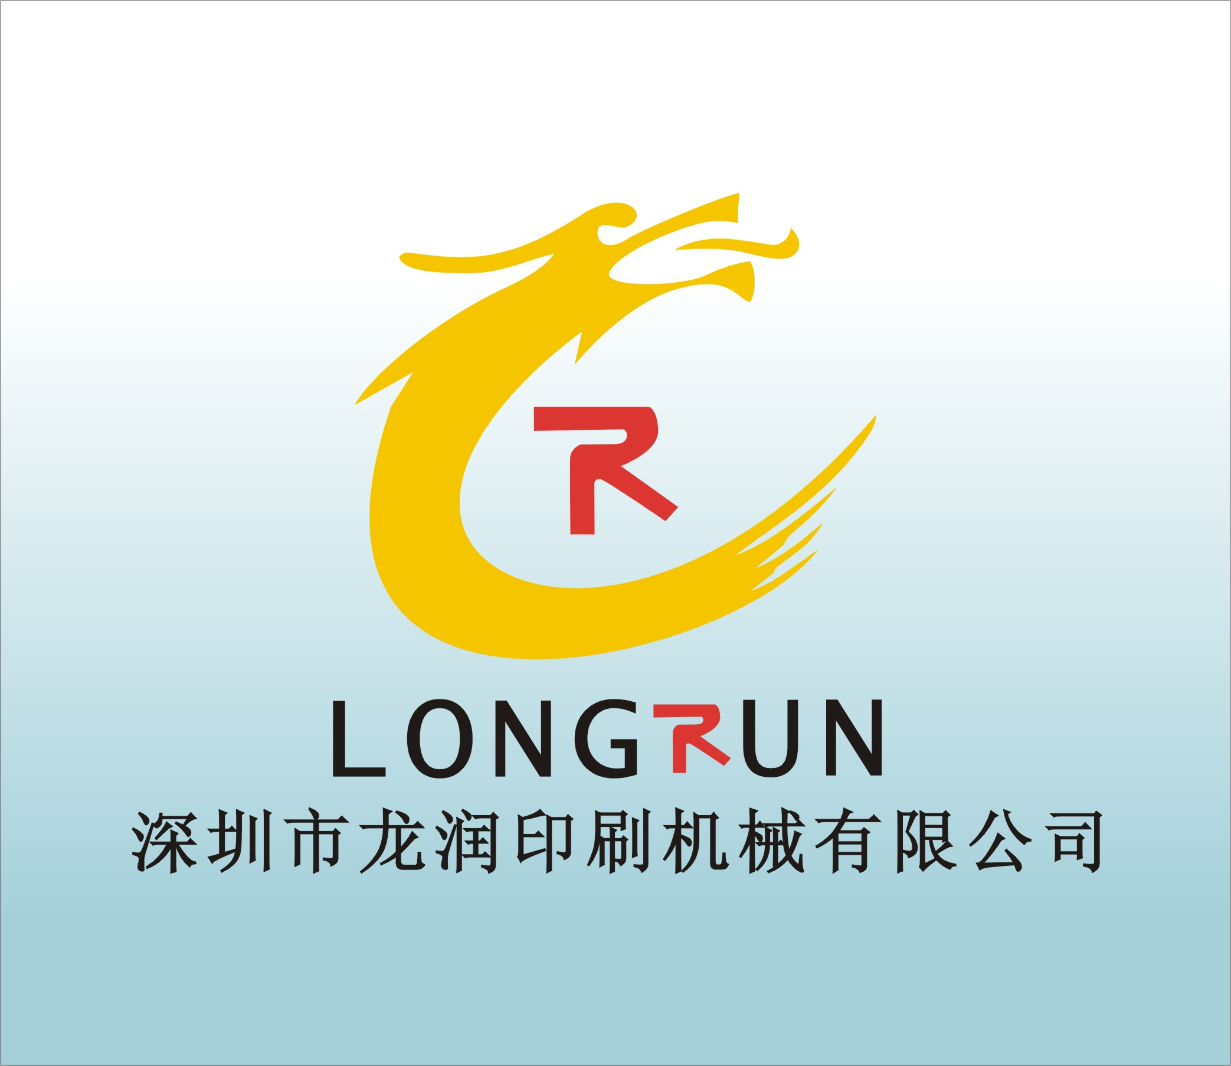

本产品可以支持在任何平面物体和圆柱物体上直接打印彩色图案。如：水晶、皮革、玻璃、金属、陶瓷、雅克力、运动水壶、名片U盘等等，都可以通过万能打印机打印上精彩的图案。而且精度高达5760DPI。

为您解决以下印刷难题：

（1）一件起印，无须制版、无须出菲林，费用低廉，兼顾小批量的产品印刷。
（2）不挑材质，任意材质印刷，兼容性好。
（3）一次印刷多色，无须套色，完美的颜色过渡，惊人的印刷效果。
（4）立体产品印刷，该万能打印机可打印厚度为17厘米的任何产品。
（5）精致，多色，异型的产品的印刷首选。

印刷行业的新突破--------万能打印机
专印各种特殊材料产品彩色图案、LOGO及文字
销售热线:13530626762 谢斌（先生）
公司地址:深圳市平湖镇上木古彩姿北路31号
一、实现计算机数据输出到万能打印机——直接在物体上喷印！
1.可在任何材质上喷印图案文字。如：金银铜铁铝板、水晶材质、木板、玻璃板、皮革、布料、石材、ABS、PVC等。
2.可在不规则曲面上喷印图片。如：手机、电话机、U盘、玻璃杯、花瓶、钢笔等
3.可喷印圆柱体物体。如：玻璃杯、花瓶、钢笔等
4.物体高度为：1~20CM
5.免中间耗材。如：转印纸、水晶胶水、水晶胶片、高温胶布、热转印设备
6.产品适用范围：A、各加盟店，相馆，婚纱影楼，景点，医院，学校等；
B、工业上的应用：对于塑胶、电子、五金、有机玻璃等行业样品打样及产品批量生产起到了快速出样，加工成本成倍降低的特点。
二、产品打印机的特点
1.操作简单方便： 无需制版及重复套色流程，操作简单易维护 ；
2.打印速度快： 投入成本低，高速印刷完全适用工业批量生产 ；
3.克服材料的界限： 可打印规定厚度内的任意介质,完全克服了只能使用专用纸张和专用规格的传统打印方式，可以使用非常薄或非常厚的物件.
4.自动清洗系统：显著的防喷头堵塞功能根据消费者的选择以各种模式的周期自动清洗打印头，这样可防止喷嘴阻塞现象。
5.高度调节及批量设定： 可根据印刷物件调整高度，采用了水平移动式垂直喷射结构，可方便自由地使用各种原材料。轻松放置后都能自动升降到合适的打印高度。并可以随意设定批量化生产自动进料时间，省却了重复操作电脑的步骤。
6.不受物体材质的影响: 可以用丰富的色彩在原材料 (金属、塑料、石材，皮革，木材，金属，玻璃、水晶、亚克力、铜版纸) 成品和半成品 ( 小部件整理箱，钱包，皮包，商标，牌匾等 ) 等软、硬质物体表面上进行图像的真彩图文印刷。由于喷印时喷头与介质面是非接触性，不会因热量和压力发生变形等现象，因此也可以在容易变形柔软的原材料（如皮革及纺织品）上印刷。
7.高精度完美打印: 使用公司生产的专用墨水，使输出的图象效果逼真，达到照片品质。图像防水，防晒，耐磨损，永不褪色。
8.印刷幅面： A+(1180mm×1800mm) 、 A1(620mm×1650mm) 、 A2+(420mm×1650mm)
A2（420mm×650mm）、A3+（329mm×600mm）、A3（329mm*600mm）、A4(210mm×297mm)
9.粗糙面及斜面打印: 可克服最多7mm的原材料厚度偏差,根据被印刷物体表面的特性，凹凸落差最大可扩张至7mm，并能呈现完美的印刷效果。
10、采用大容量的墨水盒: 避免了因频繁更换墨盒而影响印刷效率，同时使印刷成本降至最低。
11、采用专用防水墨水： 清晰完美的印刷质量，层次分明，色块全部可见，无偏色、混色现象，防水，耐磨，品质非热转印、丝印等传统工艺可比。
12、超低的印制成本： 比起现有的热转印工艺，可节约80%以上的成本。
13、个性化打印：同时非常适宜T-恤、枕头(套)、购物包、围裙、手套、绵袜、手帕等各种个性化彩色印刷服务。
14、外观设计： 整体，简捷，操作简单，方便，完全人性化科学设计。追随主流采用了全黑色外观设计。

主要的按键安排在机体右方，因此从正面看，面板的外观显得非常朴实，而且线条简洁，利落。
三、万能打印机的十大买点
1)打印成本低，可大幅度的降低产品特印成本;
2)打印速度快；操作简单明了，无人员依赖;
3)采用爱普生喷头，图像质量高，色彩逼真;
4)批量生产加工方便，数量大;
5)适合任何材质、物料的打印;
6)稳定性强，解决了现有平板打印机的许多不足;
7)售后服务保证系数大：采用的是模块化产品配件;
8)我公司是国内最大，最具规模的万能打印机生产商;
9)我公司是国内万能打印机产品种类、型号最齐全的厂家;
四、万能打印机与传统丝印的比较
（一）传统丝印的缺点：
1、出菲林 网版 制版费用高，打印成本昂贵；
2、较色复杂，一旦定版不可以修改；
3、工序烦琐，生产周期漫长;
4、丝印制版费用高，网印点无法消除，需要批量生产，以降低成本；
5、热转印使用热升华墨水先把图片打印在转移纸上，再转印到介质表面，存在几个难以决的问题：色彩偏差和定位偏差，成品的图片也比较容易刮掉，牢固性较差，一般需要再喷涂一层保护膜。另外，特殊介质的转印也需要做柔版印刷。
6、传统的标牌制作一般采用刻绘+腐蚀+色漆填充的办法，或者采用激光雕刻的方式，只能制作单色标牌，对彩色的图案则无能为力。
7、多次套印废品率高，色彩偏差大。
8、需要具有多年丰富经验的熟练印技工。
9、人员需要较多 手工制作比例高。
（二）万能打印机的优点：
1、适用于任意材质，兼容面极其广泛。
2、无须制版，印刷快捷且成本低廉，可用各种输出软件，支持各种文件格式。
3、配有专业色彩管理软件，可随时随地改色，无需支付额外费用。
4、一步完成，即印即取，满足快捷出样 出成品的需求。
5、单价起印 大批量可配套模板印刷，省时省力。
6、全彩图像，一次完成，渐进色完全达到照片质量效果，定位精确，废品率为零。
7、只需30分钟，即可掌握，制作精品，无需专业技能。
8、电脑操作，无人员依赖，升级空间大。
五、传统特印与万能打印机的比较表格:
项目名称 | 丝印 | 移印 | 转印 | 胶印 | 万能打印机
设备成本 | 3~8万元  /套 | 0.5~2万元  /套 | 0.1~2万元/套 | 10~几百万元  /套 | 1~10万元  /套
特印成本  A4幅面 | 0.5元 | 0.65元 | 1.2元 | 0.35元 | 0.2元
工业应用 | 常用 | 常用 | 常用 | 常用 | 常用
个性印刷成本 | 高 | 高 | 低 | 高 | 最低
工业应用成本 | 一般 | 一般 | 最高 | 较低 | 最低
产品报废率 | 10% | 20% | 8% | 3% | 1%
印刷幅面 | 平曲面 | 平曲面 | 平曲面 | 平面 | 平曲面
物体厚度及重量 | 要求严 | 要求严 | 要求严 | 要求最严 | 要求低
是否需要制版 | 是 | 是 | 是 | 是 | 否
打样成本 | 贵 | 贵 | 低 | 贵 | 最低
图像清晰度 | 有网点 | 好 | 一般 | 好 | 最好
工业应用A6幅面（一人操作） | 2000~5000个/班 | 1000~2000个/班 | 500个/班 | 50000个以上/班 | 2000~5000个/班
效率比较 | 好 | 好 | 差 | 好 | 最好

工厂装配车间
我们公司的所有产品都是自产自销，拥有自己的万能打印机生产工厂及装配车间，我们给您提供的都是具有保障的、能给您带来经济效益的打印机。
附工厂装配车间实景照片:
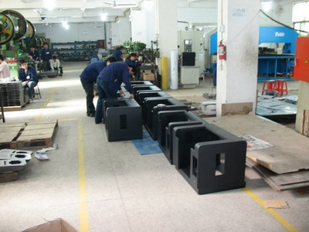 | 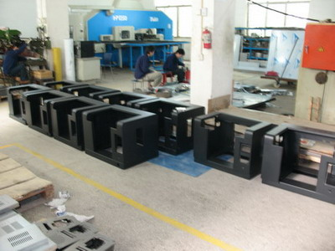 | 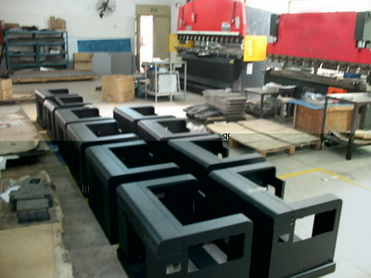
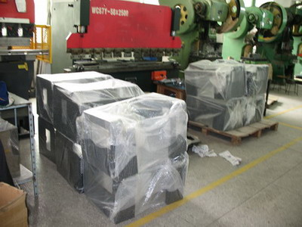 | 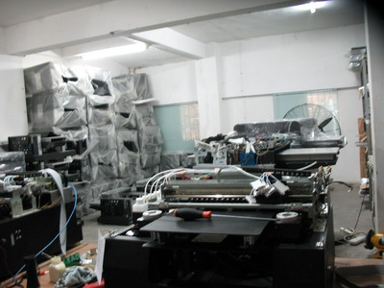 | 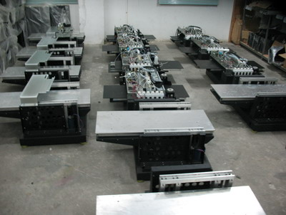
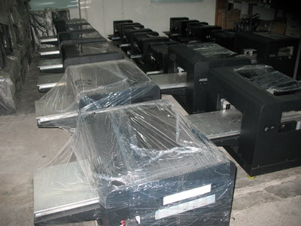 | 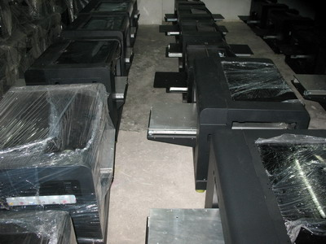 | 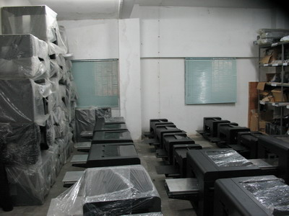
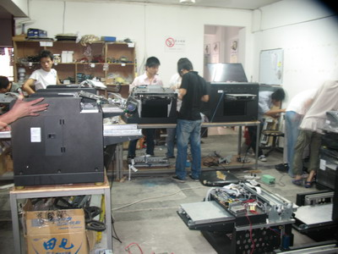 | 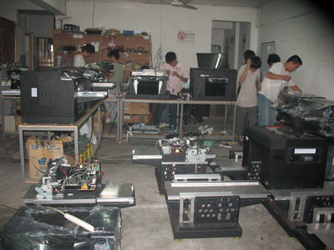 | 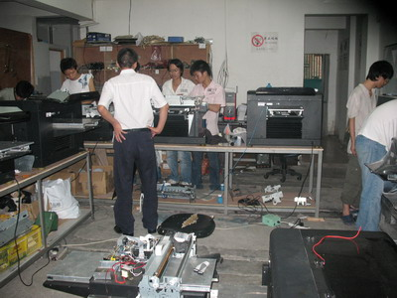

联系人：谢连和 13530626762 0755-84501028 欢迎来电咨询。

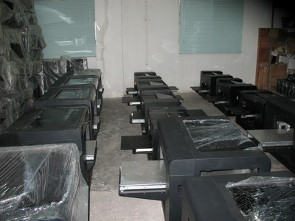 | 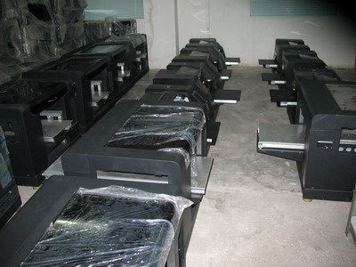
 | 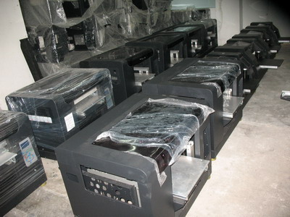
 | 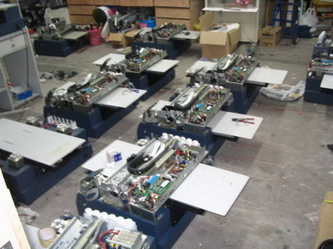 | 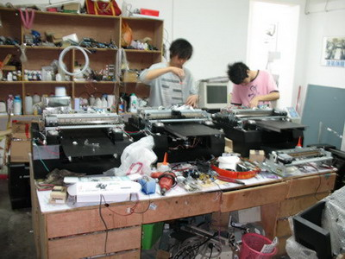
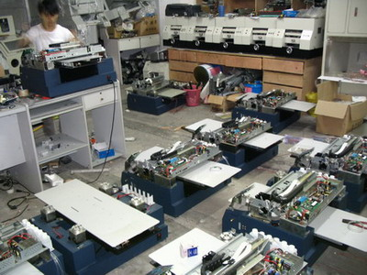 | 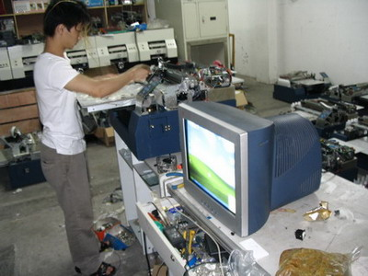
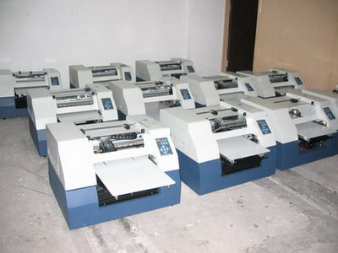 | 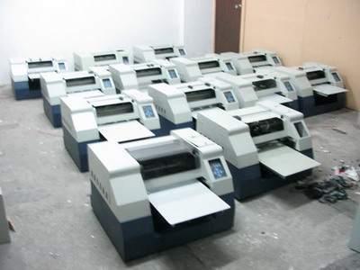 | 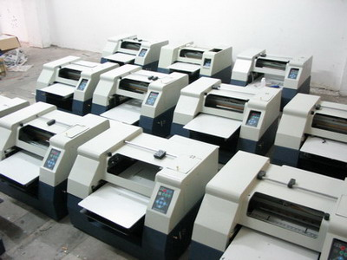
联系人：谢斌 13530626762 0755-84501082 欢迎来电咨询。
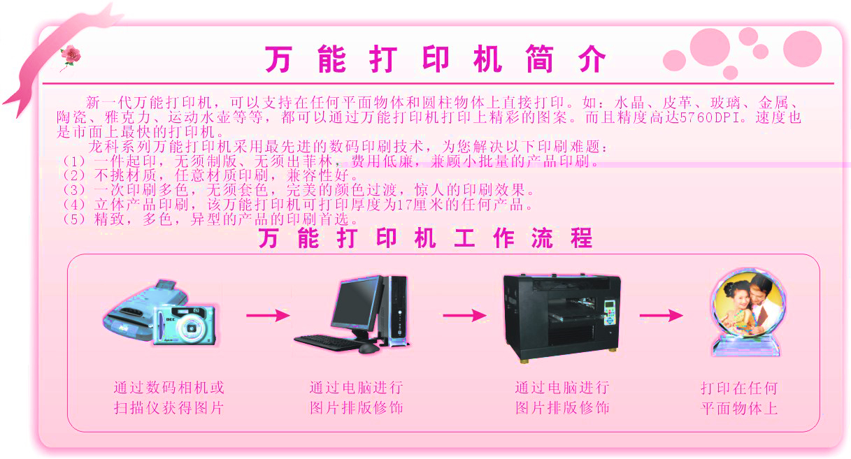

打印介质介绍及效果展示
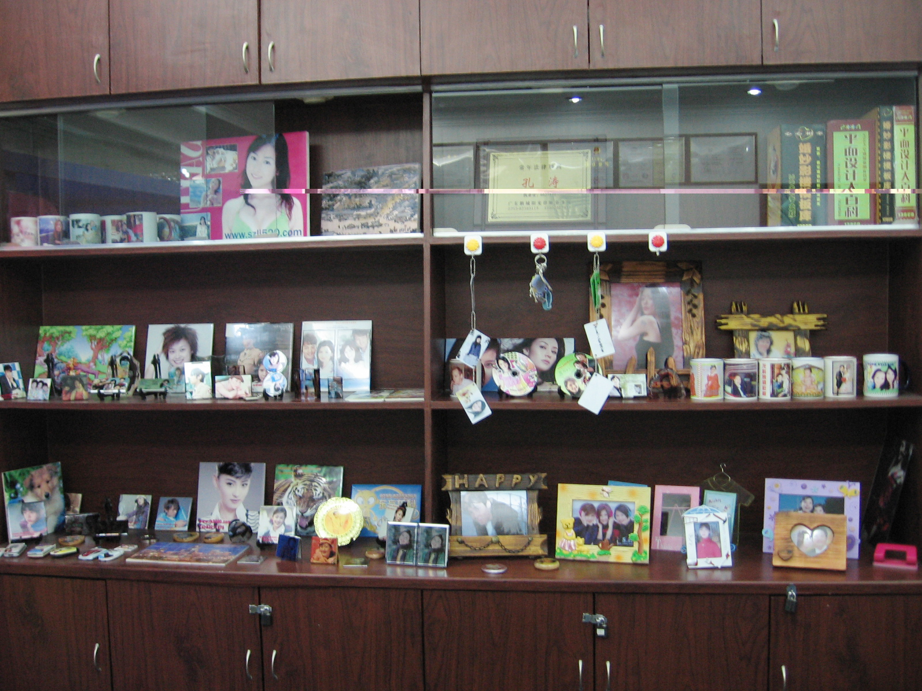

打印打印样板展示
|
|
↓
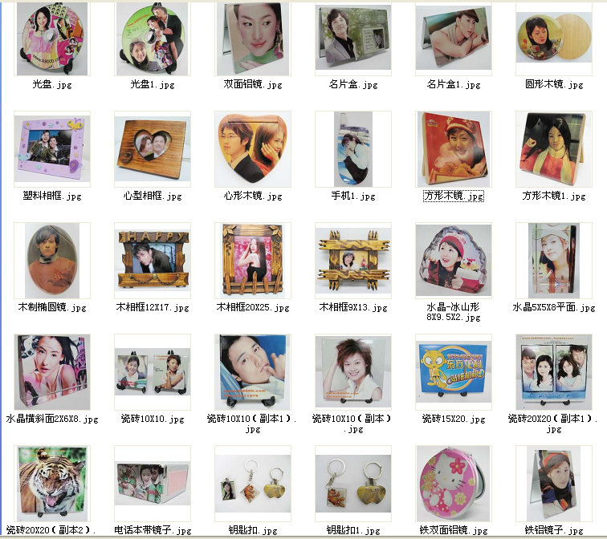
--欢迎前来参观选购--
客户可来样免费打样
龙润万能打印机——为您的产品添色增彩！
TEL：0755-84501082
FAX：0755-84501278
手机：13530626762 谢生
邮箱：xlh-mail@163.com
http://www.lr8888.com
http://www.szlr158.cn
地址：深圳市平湖镇上木古彩姿北路31号

顺 祝 商 祺

